Giải Vật lý lớp 8: Đáp án bài C3 trang 12 SGK Vật lý lớp 8
Đề bài
Hãy tính độ lớn của vận tốc trụng bình của trục bánh xe trên mỗi quãng đường từ A đến D. Trục bánh xe chuyển động nhanh lên hay chậm đi?
Đáp án lời giải
Vận tốc trung bình trên đoạn AB là: 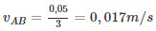
Vận tốc trung bình trên đoạn BC: 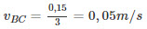
Vận tốc trung bình trên đoạn CD: 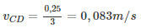
Từ A đến D : Chuyển động của trục bánh xe là nhanh dần.

